Die Geheimnisse der Dörfer

Auf Entdeckung der „schönsten Dörfer Italiens“

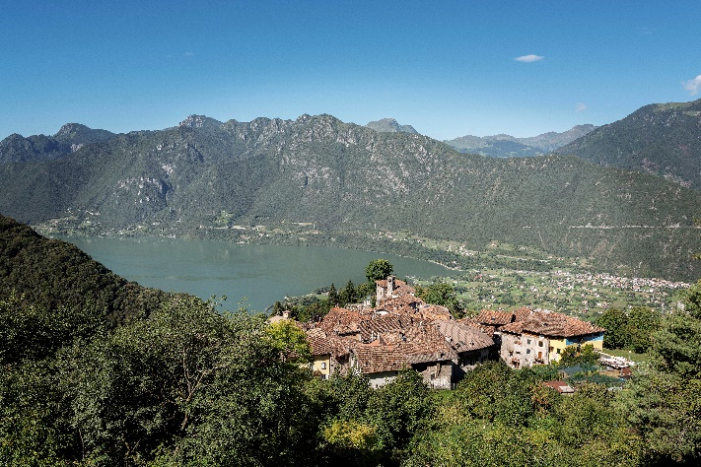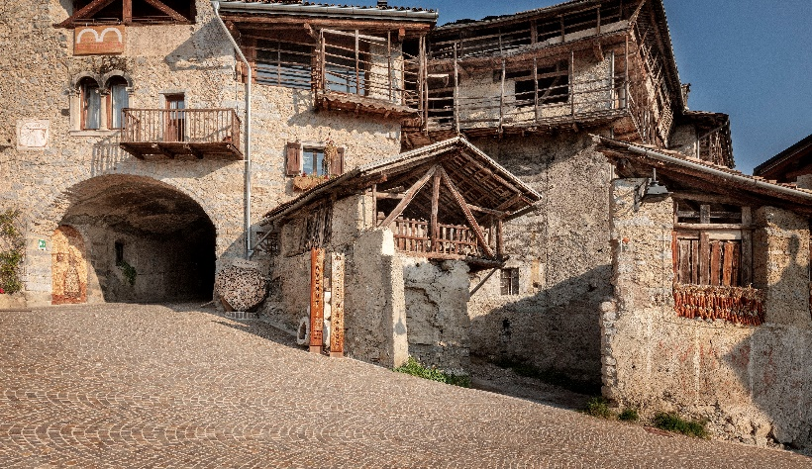

Das Dorf Rango © Daniele Lira

Das Dorf Bondone © Daniele Lira

Trento, 13. April 2021. Das Trentino bietet eine Reise auf der Entdeckung der Traditionen und der ländlichen Architektur die die sechs Ortschaften als „schönste Dörfer Italiens“ innehalten.

Natur und Geschichte vereinen sich in den Tälern des Trentino. Die inmitten der Berge liegenden kleinen, historischen Dörfer des Trentino sind mit ihren Geschichten, alten Heuscheunen und ihren reichen Traditionen ein wahrer Geheimtipp.

**Mezzano und die Geheimnisse des Dorfes**

Am Fuße der Pale di San Martino liegt die Ortschaft **Mezzano** und überzeugt mit der künstlerischen Holzarchitektur und den unvergleichbaren Ausblicken auf die Dolomiten. Heute ist das Dorf eine Art Reservoir des alpinen Lebens, die dem Besucher in jeder versteckten Ecke, entlang der Gassen und auf den kleinen Plätzen, ein lebendiges Freilichtmuseum bieten. Die Stadt kann auf einem einfachen Spaziergang entlang verschiedener Themenrouten besichtigt werden, die dazu anregen, die „Geheimnisse des ländlichen Raums“ zu erkunden. Die Ortschaft Mezzano ist für ihre **roten Stühle** mit einer darauf liegenden Glocke, die im ganzen Dorf verteilt sind, bekannt. Man braucht sie nur zu läuten und in wenigen Minuten wird jemand kommen, um eine der vielen Anekdoten und Geschichten dieses magischen Ortes zu erzählen. In dem Ort selbst gibt es zahlreiche alte Brunnen, Waschhäuser und die „lisiera“ - die Gemüsegärten (circa. 250). Bei einem Spaziergang durch das Dorf sticht besonders die ländliche Architektur und die Tabià mit den Wandmalereien und den alten Inschriften ins Auge. Vor allem aber die berühmten Holzhaufen, die nur an diesem Ort in Kunstwerke verwandelt werden, bieten eine besondere Art von Kunstausstellung im Freien: „**Cataste&Canzei**“bezeichnet eine die Ausstellung im Freien, der Besucher an jeder Ecke zum Staunen bringt. In Mezzano beginnt und endet alles in der Natur. Gleiches gilt für die zahlreichen markierten Wanderwege, die von der Ortschaft ausgehen und eine eindrucksvolle Entdeckungstour durch eine noch unveränderte Umgebung im **Naturpark Paneveggio - Pale di San Martino** zu Fuß oder mit dem Mountainbike versprechen. Ein typisches Produkt aus dem Gebiet des Primiero ist der Berghüttenkäse **Botiro**, eine Butter aus unbehandelter Sahne, die aus der Milch von freilaufenden Kühen während der Sommerweide hergestellt wird.

**Vigo di Fassa mit Blick auf das Farbspiel der Dolomiten**

Ein weiterer Ort der „Schönsten Dörfer Italiens“ in den Dolomiten ist **Vigo di Fassa**, auch bekannt als die Wiege der ladinischen Kultur. Von dort aus können bei Sonnenuntergang die sich rosa färbenden Dolomiten bewundern werden. Vigo umfasst viele Weiler, darunter auch **Tamiòn**, ein kleiner, 4 Kilometer vom Dorf entfernter Ortskern, wo sich zwischen den Häusern mit den alten Scheunen eine kleine Kirche erhebt, die der Heiligen Dreifaltigkeit gewidmet ist. Die gotische Wallfahrtskirche **Santa Giuliana**, benannt nach der Schutzpatronin des Val di Fassa, ist eine der ältesten im Tal und wurde auf einer prähistorischen Kultstätte, der Castelliere Ciaslìr, errichtet. Vom Dorf aus gibt es eine Seilbahn die in wenigen Minuten zum Aussichtspunkt Ciampedìe, dem Tor zum Valle del Vajolet und der **Gruppo del Catinaccio – Rosengarten**, aufsteigt. Ein traditionelles, lokales Produkt ist der Käse **Cuore di Fassa** aus der Käserei Caseificio Sociale Val di Fassa. Es besteht aus roher Vollmilch von den Rinderrassen wird 2 bis 8 Monate gereift.

**San Lorenzo-Dorsino und die kleinen Kapellen**

Am Fuße der Brenta-Dolomiten und unweit des Lago di Molveno liegt **San Lorenzo-Dorsino,** ein Bauerndorf, das aus dem Zusammenschluss von sieben Weilern (den „Villen“) entstand. In jedem können noch heute seltene ländliche Architekturen bewundert werden, die durch einzigartige Elemente wie die „pont“, die befahrbaren Rampen für den Zugang zu den Heulagerstätten gekennzeichnet sind. Kleinere Kirchen und Kapellen bieten die Möglichkeit, die zahlreichen Votivsymbole zu entdecken. Gleich außerhalb des Ortes zweigen die Wanderwege in den **Parco naturale Adamello-Brenta** ab. Ein typisches Produkt ist die **Ciuìga**, eine Wurst, die aus ausgewähltem Schweinefleisch und gekochten Rüben besteht.

**Rango und die bemalten Fassaden**

Ein paar Kilometer von Terme di Comano entfernt liegt die Ortschaft **Rango** auf der **Hochebene von Bleggio**. Im Herzen des Dorfes befinden sich Arkaden, Keller, Hauseingänge, Brunnen sowie Steinzäune, gepflasterte Straßen und alte Häuser, die das alte ländliche Leben im Trentino unterstreichen. In Rango angekommen, ist „el portech de la Flor“ das erste imposante Gebäude, das ins Auge fällt. Es stellt den ältesten und massivsten Kern des Dorfes dar, der alle anderen inspirierte, die in Rango im Laufe der Zeit errichtet wurden. Nach einem kurzen Spaziergang erreichen Sie den nahegelegenen Weiler **Balbido**, eines der „bemalten Dörfer“ des Trentino, in dem die Fassaden zahlreicher Häuser mit großen, von der Bauernwelt inspirierten „Wandgemälde“ von nationalen und internationalen Künstlern verziert sind. Typisches Produkt dieser Gegend sind die **Nüsse aus Bleggio,** die in der zweiten Septemberhälfte noch von Hand geerntet Auf den belüfteten Dachböden der Häuser werden diese auf natürliche Weise gewaschen und getrocknet.

**Canale di Tenno und das Haus der Künstler**

In **Canale di Tenno** können Sie auf den gepflasterten Wegen zwischen Gebäuden, Steinbögen, Arkaden und stabilen Mauern spazieren, und all dies nur wenige Kilometer vom **Lago di Garda** entfernt. Das Dorf ist eine geschichtsträchtige ländliche Siedlung. Durch die gepflasterten Gassen, die sich unter den Bogengängen befinden oder auch durch die alten Steinhäuser, werden Gäste Zeugen einer jahrhundertealten, bäuerlichen Lebensweise. In den alten Steinhäusern befinden sich heute Kunsthandwerksläden und traditionelle Lokale. Eines der weltweit bekannten Wahrzeichen ist das Haus der Künstler „Giacomo Vittone“, in dem von März bis Dezember Ausstellungen und künstlerische Veranstaltungen stattfinden. Der **Lago di Tenno** ist ein echtes Juwel in der Nähe des Dorfes Canale und berühmt für die Farben seines Wassers - von Türkisblau bis Smaragdgrün -, die sich je nach Jahreszeit, Wasserstand und Wetterbedingungen ändern. Typisches Produkt der Region ist das **Carne Salada**.

Zu guter Letzt ist auch das alte Dorf **Bondone** einen Besuch wert. Das Dorf befindet sich in der Nähe des Lago d’Idro, und stellt das letzte der Trentino-Dörfer - in der zeitlichen Reihenfolge – dar. Das Dorf wurde zwar als letztes in die Liste der „Schönsten Dörfer Italiens“ aufgenommen, bietet jedoch genau so die Möglichkeit in eine vergangene Zeit einzutauchen. Bondone ist die südlichste Gemeinde des Valle del Chiese an der Grenze zur Lombardei und entstand der Geschichte nach alsDorf der Köhler. Durch die schmalen mittelalterlichen Gassen mit Kopfsteinpflaster sowie die Straßenbögen, die den Weg zu den steilen Stufen zwischen den Häusern ermöglichen, lässt Besucher in die Welt der Köhler eintauchen. Vier Monate lang verweilten die Köhler mit ihren Familien in Bondone um dann im Frühjahr für die Herstellung von Holzkohle in die benachbarten Täler zu ziehen. Im Herbst galt das Dorf somit als verlassen und verweilte in Stille. In der Umgebung ist das faszinierende **Castel San Giovanni** einen Besuch wert, eine alte Festung der Grafen Lodron aus dem 12. Jahrhundert, die wegen ihrer unzugänglichen Lage auf einem Felsvorsprung mit Blick auf den Lago d’Idro bewundernswert ist. Die Gegend ist außerdem bekannt für die die Täler des Flusses **Chiese**, die vor allem unter den Angelfreundenbekannt sind.

Kleiner Tipp:

* [**Das Museo degli Usi e Costumi della Gente Trentina (Museum der Sitten und Bräuche der Trentiner Bevölkerung)**](http://www.museosanmichele.it)**:** Das Museum wurde denVolkstraditionen des Trentino gewidmet und ist mit seinen fünf Stockwerken, mit 43 Sälen und über 12.000 Exponaten zu alpinen Traditionen und dem alten Bauerngewerbe eine der bedeutendsten ethnografische Museen Italiens und des europäischen Alpenraums.

Passendes Bildmaterial steht unter <https://bit.ly/3dSN0Z2> zum Download zur Verfügung.

**Über Trentino:**

Das Trentino gliedert sich in vierzehn touristische Gebiete und erstreckt sich von den Dolomiten, die seit 2009 als UNESCO-Weltnaturerbe zählen, bis hin zum Nordzipfel des Gardasees. Neben den historischen Städten Trento und Rovereto besticht Trentino vor allem mit seiner vielseitigen Natur – rund 30 Prozent der Gesamtfläche bestehen aus Naturschutzgebieten. Mediterrane Temperaturen am Wasser und alpines Klima in den Bergen: Die abwechslungsreichen Wetterbedingungen machen Trentino zu einem idealen Reiseziel für Natur-, Kultur- sowie Sportliebhaber. Weitere Informationen unter [www.visittrentino.info/](http://www.visittrentino.info/).